РОССИЯ

ООО МП «АТЕСИ»

ШКАФ ХОЛОДИЛЬНЫЙ

РУКОВОДСТВО ПО ЭКСПЛУАТАЦИИ


Декларация о соответствии ТР ТС 004/2011 “О безопасности низковольтного оборудования”,
ТР ТС 010/2011 “О безопасности машин и оборудования”,
ТР ТС 020/2011 “Электромагнитная совместимость технических средств”
ЕАЭС N RU Д-RU.АБ69.В.03545/20 действительна по 09.08.2025.
ЕАЭС N RU Д-RU.РА01.В.93582/21 действительна по 11.02.2026.

Ваши отзывы по работе изделия просим направления производителю ООО МП «АТЕСИ»:
140000, Московская область, г. Люберцы, ул. Красная, д.1 лит. Б-Б1
ООО МП «АТЕСИ»
Тел. +7 (495) 995-95-99
Email: info@atesy.info
ВВЕДЕНИЕ 4
1. ОБЩИЕ СВЕДЕНИЯ 4
1.1. НАЗНАЧЕНИЕ ИЗДЕЛИЯ 4
1.2. ТЕХНИЧЕСКИЕ ХАРАКТЕРИСТИКИ 4
1.3. УСТРОЙСТВО И РАБОТА ИЗДЕЛИЯ 4
1.4. СВИДЕТЕЛЬСТВО О ПРИЕМКЕ 6
2. ПАСПОРТНЫЕ ДАННЫЕ 7
2.1 КОМПЛЕКТНОСТЬ ПОСТАВКИ 7
2.2 ГАРАНТИЙНЫЕ ОБЯЗАТЕЛЬСТВА 7
3. ИСПОЛЬЗОВАНИЕ ПО НАЗНАЧЕНИЮ 8
3.1 ОБЩИЕ УКАЗАНИЯ 8
3.2 МЕРЫ БЕЗОПАСНОСТИ 8
3.3. УСТАНОВКА ИЗДЕЛИЯ 9
3.4. ПОРЯДОК РАБОТЫ 10
4. ТЕХНИЧЕСКОЕ ОБСЛУЖИВАНИЕ 12
4.1. ОБЩИЕ УКАЗАНИЯ 12
АКТ ПУСКА В ЭКСПЛУАТАЦИЮ 32
АКТ ТЕХНИЧЕСКОГО СОСТОЯНИЯ 34

ВВЕДЕНИЕ
Благодарим Вас за покупку холодильного шкафа ТМ ATESY.
Настоящее "Руководство по эксплуатации" предназначено для ознакомления с устройством, правилами установки и эксплуатации шкафа холодильного.
Монтаж, пуско-наладочные работы и техническое обслуживание шкафа имеют право производить сервисные центры организаций Поставщиков или Продавцов торгово-холодильного оборудования ATESY или другие предприятия, осуществляющие техническое обслуживание оборудования по поручению производителя.
Настоящее руководство включает в себя паспортные данные.
Внимание! Перед пуском изделия в работу следует внимательно ознакомиться с настоящим «Руководством по эксплуатации».

ОБЩИЕ СВЕДЕНИЯ
  - НАЗНАЧЕНИЕ ИЗДЕЛИЯ
Шкафы холодильные (далее шкафы) предназначены для кратковременного хранения, демонстрации и продажи предварительно охлажденных (замороженных) пищевых продуктов (напитков) на предприятиях торговли и общественного питания.
Шкафы с глухой дверью предназначены для эксплуатации в закрытом помещении с естественной вентиляцией при температуре окружающего воздуха от плюс 12°С до плюс 40°С и относительной влажности не более 80%. Климатический класс 5.
Шкафы среднетемпературные и высокотемпературные со стеклянной дверью предназначены для эксплуатации в закрытом помещении с естественной вентиляцией при температуре окружающего воздуха от плюс 12°С до плюс 32°С и относительной влажности не более 60%. Климатический класс 4.
Шкафы низкотемпературные со стеклянной дверью предназначены для эксплуатации в закрытом помещении с естественной вентиляцией при температуре окружающего воздуха от плюс 12°С до плюс 25°С и относительной влажности не более 60%. Климатический класс 3.

  - ТЕХНИЧЕСКИЕ ХАРАКТЕРИСТИКИ
Шкафы подразделяются по температурному режиму на среднетемпературные R, V, низкотемпературные F, высокотемпературные D.
Кодировка | Расшифровка
Шкафы с металлическими дверями
R (Refrigerator) | Шкаф среднетемпературный
F (Freezer) | Шкаф низкотемпературный
V (Variable) | Шкаф среднетемпературный
D (Demonstration) | Шкаф высокотемпературный
Основные технические характеристики шкафов представлены в таблице 1.
  - УСТРОЙСТВО И РАБОТА ИЗДЕЛИЯ
По конструктивному исполнению шкаф холодильный (рис.1) состоит из корпуса и холодильной машины (агрегата), расположенной в верхней части шкафа.
В состав корпуса входят двери, которые изготавливаются металлическими, либо стеклянными. Обозначение шкафов начинается с буквы «F», «V», «R» или «D». Далее указывается внутренний объем шкафа. Далее через дефис указывается исполнение корпуса: «S» STANDARD или «G» GRANDE. Корпус STANDARD выполнен из стали с лакокрасочным покрытием белого или иного цвета, корпус GRANDE выполнен из нержавеющей стали. Затем указывается буква «l» для шкафов серии «V», «F» или «D» в случае, если необходима верхняя рекламная панель. Далее указывается буква «d» для шкафов серии «F» и «V» в случае, если необходима стеклянная дверь. В конце обозначения может указываться буква «с» в случае, если агрегат шкафа выполнен в виде сменной кассеты.
Над дверью шкафа расположена фронтальная панель. У шкафов с металлическими и стеклянными дверями на фронтальной панели расположен клавишный выключатель со световым индикатором для отключения шкафа от источника электропитания и контроллер, который управляет работой холодильной машины.
Таблица 1 Технические характеристики холодильных шкафов
Марка шкафа | Объем, м3 |  | Температура полезного  объема, °С | Номинальный  ток, А | Потребляемая мощность, кВт | Расход эл. энергии за сутки, кВт.ч, не более | Габаритные размеры, мм, с выступающими частями |  |  | Масса  нетто/  брутто,  не более  кг
Марка шкафа | Внутрен  ний | Полез  ный |  |  |  |  | глубина | ширина | высота | Масса  нетто/  брутто,  не более  кг
R0,7-S | 0,7 | 0,65 | 0 ÷ + 6 | 2,5 | 0,35 | 3,5 | 880 | 710 | 2200 | 115/135
R1,4-S | 1,4 | 1,3 | 0 ÷ + 6 | 3,5 | 0,55 | 5,5 | 880 | 1420 | 2200 | 190/215
F0,7-S | 0,7 | 0,65 | Не выше  -18 | 4,0 | 0,55раб/  0,40отт | 10,0 | 880 | 710 | 2200 | 120/140
F1,4-S | 1,4 | 1,3 | Не выше  -18 | 6,0 | 0,8раб/  0,8отт | 15,0 | 880 | 1420 | 2200 | 200/225
D0,7-S | 0,7 | 0,65 | +1 ÷ + 10 | 2,5 | 0,35 | 3,5 | 880 | 710 | 2200 | 125/145
D0,5-S | 0,5 | 0,45 | +1 ÷ + 10 | 2,5 | 0,35 | 3,0 | 680 | 710 | 2200 | 105/125
D1,4-S | 1,4 | 1,3 | +1 ÷ + 10 | 3,5 | 0,55 | 5,5 | 880 | 1420 | 2200 | 200/225
Примечания
1. Тип применяемого хладагента R404A (R125-44%, R134а-4%, R143а-52%) или R134а или R290 и его количество указывается в табличке технических данных, находящейся внутри шкафа на правой боковой стенке.
2. Система электропитания: 1/N/PE 230В 50 Гц. Допустимое отклонение напряжения от номинального значения от плюс 10% до минус 15%.
3. Рекомендуемая нагрузка на полку – не более 40 кг.

  - СВИДЕТЕЛЬСТВО О ПРИЕМКЕ

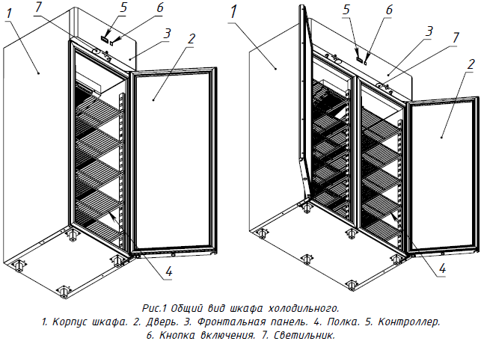

ПАСПОРТНЫЕ ДАННЫЕ
  - КОМПЛЕКТНОСТЬ ПОСТАВКИ
Комплектность поставки приведена в табл. 2.
Таблица 2. Комплектность поставки
Наименование | Количество для шкафов с внутренним объемом, шт.
Наименование | 0,7 м³ | 1,4 м³ | 0,5 м³
Руководство по эксплуатации | 1 | 1 | 1
Ключ к замкам (комплект) | 1* | 2* | 1*
Направляющая полки | 10 | 20 | 10
Полка-решетка | 5 | 10 | 5
Ножка регулируемая | 4 | 6 | 4
Пульт ДУ | 1** | 2** | 1**
* - в зависимости от исполнения шкафа.
** - для шкафов в исполнении с электромеханическим замком
  - ГАРАНТИЙНЫЕ ОБЯЗАТЕЛЬСТВА
Изготовитель гарантирует соответствие шкафа холодильного требованиям технических условий ТУ 28.25.13-001-34616474-2020 "Шкафы холодильные. Технические условия" при соблюдении условий и правил транспортирования, хранения, монтажа, эксплуатации, установленных в "Руководстве по эксплуатации".
- Гарантийный срок хранения шкафа холодильного ТМ ATESY составляет 6 (шесть) месяцев с момента производства.
- Гарантийный срок эксплуатации шкафа холодильного ТМ ATESY составляет 12 (двенадцать) месяцев со дня продажи, указанной в Гарантийном талоне (либо в ином документе, удостоверяющем дату продажи) но не более 18-ти месяцев с момента производства.
- Расширенный Гарантийный срок эксплуатации шкафа холодильного ТМ ATESY составляет 18 (восемнадцать) месяцев со дня ввода оборудования в эксплуатацию, при условии проведения пуско-наладочных работ представителями Продавца, наличия оформленного Гарантийного талона и Акта пуска в эксплуатацию (образец в Приложении А), но не более 24 (двадцати четырех) месяцев с момента производства.
Гарантия действительна при наличии следующих документов:
- подтверждающих дату и факт приобретения;
- гарантийного талона;
- руководства по эксплуатации;
- акта пуска в эксплуатацию (образец в Приложении А).
Гарантийные обязательства предоставляются только сервисными центрами Продавца или другими организациями, уполномоченными Производителем.
Подробные условия гарантийных обязательств изложены в Гарантийном талоне.
В случае возникновения вопросов касающихся исполнения обязательств по гарантийному ремонту, Вы можете обратиться за информационной поддержкой в сервисную службу компании ООО МП «АТЕСИ»: тел. +7 (495) 995-95-99 Email: info@atesy.info
ГАРАНТИЙНЫЕ ОБЯЗАТЕЛЬСТВА НЕ РАСПРОСТРАНЯЮТСЯ:
- на периодическое техническое и другое сервисное обслуживание изделий (транспортировку, монтаж, установку, ввод в эксплуатацию, очистку, регулировку, настройку, проверку параметров, смазку и т.п.);
- на работы по модернизации, усовершенствованию, внесению конструктивных изменений и адаптации изделия, с целью расширения сферы его применения, указанной в Руководстве по эксплуатации;
- на неисправности любых источников освещения, в том числе сигнальных и светодиодных, аккумуляторы, предохранители, стеклопакеты, наклейки с дизайном, полки, регулировочные ножки, на элементы питания, ручки и другие быстроизнашивающиеся детали изделия, которые подвержены естественному неизбежному износу в процессе эксплуатации;
- по истечению срока гарантийной эксплуатации.
ГАРАНТИЙНЫЕ ОБЯЗАТЕЛЬСТВА НЕ ПРЕДОСТАВЛЯЮТСЯ, если причиной неисправности изделия являются:
- механические повреждения любых деталей изделия (скол, трещина, вмятина, царапина, обрыв труб и т.п.);
- воздействие химически агрессивных веществ, чрезмерно высоких или низких температур, чрезмерно высокой влажности и запыленности;
- любое вмешательство в работу изделия, в том числе установка, монтаж, подключение и попытка выполнения ремонта, лицами неуполномоченными Продавцом или Производителем;
- отклонение стандартных параметров электросети (отклонение частоты тока от номинальной – более 0,5%, выход напряжения за пределы диапазона 220В + 10%, - 15%);
- несоблюдения правил хранения, транспортировки, монтажа, установки и эксплуатации изделий, указанных в Руководстве по эксплуатации, в том числе использования изделий не по назначению;
- отсутствия, неразборчивости или изменения заводского номера изделия;
- воздействие внешних сил по не зависящим от производителя причинам (стихийные бедствия, пожар, попадание в рабочие агрегаты и приборы посторонних предметов, жидкостей, животных или насекомых).
Производитель оставляет за собой право вносить в конструкцию или технологию изготовления необходимые изменения, которые при этом не влекут за собой обязательств по изменению или улучшению ранее выпущенных изделий.
Данные гарантийные обязательства не ограничивают определённые законом права Покупателей.
По всем вопросам, связанным с техническим обслуживанием и приобретением запасных частей просьба обращаться в уполномоченные организации (к Поставщикам или Продавцам) и их сервисные центры.

ИСПОЛЬЗОВАНИЕ ПО НАЗНАЧЕНИЮ
3.1 ОБЩИЕ УКАЗАНИЯ
В руководстве по эксплуатации излагаются сведения, необходимые для правильной эксплуатации и технического обслуживания шкафа в период его прямого использования.
Продолжительность срока службы шкафа и безопасность его в работе зависит от соблюдения правил эксплуатации.
3.2 МЕРЫ БЕЗОПАСНОСТИ
Изделие должно удовлетворять требованиям безопасности согласно «Техническому регламенту Таможенного Союза ТР ТС 004/ 2011 «О безопасности низковольтного оборудования» (Решение № 768 от 16.08.2011 комиссии Таможенного Союза), Техническому регламенту Таможенного Союза ТР ТС 010/ 2011 «О безопасности машин и оборудования» (Решение № 823 от 18.10.2011 комиссии Таможенного Союза), Техническому Регламенту ТР ТС 020/ 2011 «Электромагнитная совместимость технических средств» (Решение № 789 от 09.12.2011 комиссии Таможенного Союза), а также ГОСТ 23833-95, ГОСТ IEC 60335-2-24-2012, ГОСТ МЭК 60335-1-2008, ГОСТ IEC 60335-2-89-2013.
По способу защиты человека от поражения электрическим током изделие относится к I классу защиты по ГОСТ МЭК 60335-1-2008.
Степень защиты оборудования, обеспечиваемая оболочками, IP20.
Изделие не предназначено для использования лицами (включая детей) с пониженными физическими, психическими или умственными способностями, или при отсутствии у них опыта или знаний, если они не находятся под контролем или не проинструктированы об использовании изделия лицом, ответственным за их безопасность. Дети должны находиться под присмотром для недопущения игры с изделием.
ВНИМАНИЕ! Изделие должно быть подключено к питающей сети через автоматический выключатель комбинированной защиты с током расцепления для шкафов среднетемпературных объемом до 1,4 м³ и низкотемпературных объемом до 0,7 м³ включительно – 4 А; для шкафов низкотемпературных объемом 1,4 м³ – 6,3 А.
Сетевая вилка шкафа должна быть подключена к розетке, имеющей контакт заземления.

ВНИМАНИЕ! При повреждении шнур питания может быть заменен только сервисной (ремонтной) службой или аналогичным квалифицированным лицом.
При несоблюдении указанных требований предприятие-изготовитель ответственности за электробезопасность не несет.
Если появятся какие-либо признаки ненормальной работы холодильной машины или обнаружатся неисправности в электрической части (нарушение изоляции проводов, обрыв заземляющего провода и др.), эксплуатирующему персоналу следует немедленно отключить шкаф от сети и вызвать механика.

КАТЕГОРИЧЕСКИ ЗАПРЕЩАЕТСЯ ПЕРСОНАЛУ, ЭКСПЛУАТИРУЮЩЕМУ ШКАФ, ПРОИЗВОДИТЬ РЕМОНТ И РЕГУЛИРОВКУ ХОЛОДИЛЬНОЙ МАШИНЫ.

ВНИМАНИЕ! Демонтаж и разгерметизацию элементов холодильной системы следует производить только после слива хладагента в специальную емкость, не допуская его утечки в атмосферу.

3.3. УСТАНОВКА ИЗДЕЛИЯ
Навеска двери шкафа объемом 0,7 м³ и 0,5 м³ правая. Необходимость левой навески уточняется при заказе.
    - Шкафы на ножках регулируемых
Освободить изделие от упаковки, снять с поддона, не использовать болты от упаковочного поддона для крепления ножек шкафа, проверить комплектность поставки.
Наклонив изделие на 15° назад, прикрутить передние ножки, затем, наклонив его вперед, прикрутить задние ножки и выровнять изделие с помощью этих регулируемых ножек.

ВНИМАНИЕ! Для автоматического закрывания двери изделия, открытой на угол не более 80°, необходимо установить холодильный шкаф с наклоном 5-7° от вертикали в сторону задней стенки с помощью регулировки высоты ножек.
Для нормальной работы шкафа необходимо:
установить шкаф на место эксплуатации в вентилируемом помещении на расстоянии
от источников тепла не менее 1,5 м;
- обеспечить хорошую циркуляцию воздуха в верхней части шкафа, где расположен компрессорный блок;
- расстояние от потолка до верхней точки шкафа должно быть не менее 300 мм;
- максимальная температура окружающего воздуха должна быть не выше 40 °С (для шкафов со стеклянными дверьми не выше 32 °С);
- осторожно удалить защитную пленку с внешней и внутренней поверхностей шкафа, вымыть их теплой водой с нейтральным моющим средством, ополоснуть и просушить.

3.4. ПОРЯДОК РАБОТЫ
ВНИМАНИЕ! Перед включением шкаф после транспортирования или хранения при отрицательных температурах необходимо выдержать при температуре не ниже 12 °С в течение 24 ч.
Вставить вилку сетевого кабеля в розетку и включить автоматический выключатель на электрощите.
Включить клавишный выключатель на щитке управления шкафа. При этом должна высветиться индикаторная лампа выключателя и мигать светящиеся знаки на дисплее контроллера. Через 5 сек на дисплее должно высветиться цифровое значение текущей температуры во внутреннем объеме шкафа. Температуру во внутреннем объеме устанавливают путем задания ее на дисплее контроллера (описание процесса см. в Приложении С(вкладывается)).
Дайте шкафу проработать пустым не менее 30 мин и проверьте понижение температуры во внутреннем объеме.
Для нормальной работы шкафа и поддержания во внутреннем объеме заданной температуры необходимо:
- использовать в шкафе только полки-решетки, входящие в комплект поставки;
- шкаф загружать продуктами, охлажденными до этой температуры;
- при загрузке и выгрузке продуктов двери шкафа открывать на минимально короткое время;
- линию загрузки полок шкафа продуктами ограничивать площадью полок, расстояние между продуктами и вышестоящей полкой должно быть не менее 50 мм, а расстояние между продуктами на верхней полке и вентилятором испарителя не менее 100 мм;
- укладывать продукты с зазором во избежание нарушения циркуляции воздуха во внутреннем объеме.
При работе холодильного шкафа на испарителе может образовываться слой инея. Оттаивание инея с испарителя производится автоматически.
Основными признаками нормальной работы холодильного шкафа являются:
- температура во внутреннем объеме соответствует заданной;
- холодильная машина работает циклично.
3.5. ВОЗМОЖНЫЕ НЕИСПРАВНОСТИ И МЕТОДЫ ИХ УСТРАНЕНИЯ
При возникновении неисправностей необходимо вызвать механика из уполномоченной поставщиком (продавцом) оборудования специализированной сервисной организации.
Возможные неисправности и способы их устранения представлены в табл.3.
ВНИМАНИЕ! Все проводимые замены производить только после отключения шкафа от сети питания.
При повреждении шнура питания его необходимо заменить на шнур ПВС-ВП 3х1,5 с залитой вилкой или аналогичный.

Таблица 3. Перечень возможных неисправностей и способы их устранения
Вид неисправности,  Внешнее проявление и  Дополнительные признаки | Вероятная причина | Способы устранения
1. Холодильный шкаф не работает, не горит лампочка "сеть" | Нет электропитания на клеммах клавишного выключателя | Проверить состояние сетевого кабеля и при необходимости отремонтировать.  Проверить состояние клеммных соединений выключателя и при необходимости исправить
2. Холодильный шкаф работает долго или непрерывно.  Во внутреннем объеме не поддерживается устойчиво заданная температура | Частая загрузка шкафа теплыми продуктами | Избегать загрузки шкафа горячими и теплыми продуктами. Уменьшить грузооборот продуктов
 | Слишком частое открывание дверей | Уменьшить частоту открывания дверей
 | Испаритель покрыт толстым слоем льда | Оттаять испаритель, уменьшив время между оттайками
 | Нарушена герметичность шкафа | Проверить уплотнение дверей, в случае необходимости исправить
3. Холодильный шкаф работает короткими циклами.  В шкафу не поддерживается устойчиво заданная температура | Шкаф слишком плотно загружен продуктами | При загрузке обеспечивать свободный поток воздуха между полками с продуктами
 | Слишком высокая температура окружающей среды | Шкаф эксплуатировать при температуре окружающей среды не выше +40°С (для шкафов со стеклянными дверьми не выше 32 °С);
 | Нарушена циркуляция воздуха в вентиляторе конденсатора из-за малого расстояния между верхней частью шкафа и потолком помещения | Проверить уплотнение. Проверить доступ воздуха в вентилятор. Обеспечивать зазор между верхней частью шкафа и потолком помещения не менее 300мм
- Со стороны задней наружной стенки шкафа стекает конденсат на пол. | Слишком высокая температура окружающей среды и влажность | Одеть дренажный шланг на штуцер перелива, расположенный на ванне выпаривания конденсата на задней наружной стенке шкафа. Вывести шланг в канализацию. (диаметр шланга 16 мм).
3.6. ПРАВИЛА ХРАНЕНИЯ
Изделие должно храниться в упакованном виде по условиям воздействия на него климатических факторов по группе 3 ГОСТ 15150 и температуре не ниже минус 35°С.
Гарантийный срок хранения – не более 6 месяцев.
3.7. ТРАНСПОРТИРОВАНИЕ
Упакованный шкаф допускается транспортировать всеми видами транспорта за исключением воздушного. При транспортировании должны быть обеспечены:
- защита от механических повреждений;
- расстановка и крепление упакованного ящика в транспортных средствах должны обеспечивать устойчивое положение и исключать возможность смещения при транспортировании.
КАНТОВАТЬ ШКАФ ЗАПРЕЩАЕТСЯ!
ПЕРЕМЕЩАТЬ ШКАФ ТОЛЬКО В ВЕРТИКАЛЬНОМ ПОЛОЖЕНИИ!
3.8. РЕКОМЕНДАЦИИ ПО УДАЛЕНИЮ И УТИЛИЗАЦИИ ОТХОДОВ И ЗАЩИТЕ ОКРУЖАЮЩЕЙ СРЕДЫ
Необходимо учитывать и соблюдать местные предписания по охране окружающей среды. Опасные для вод вещества не должны попасть в водоемы, в почву, в канализацию.
Решите, пожалуйста, своевременно вопрос по сбору и утилизации без ущерба для окружающей среды (грунтовых вод и почвы) отработанных отходов. Утилизация должна производиться в соответствии с местными действующими нормами утилизации.
При подготовке и отправке шкафа на утилизацию необходимо разобрать и рассортировать составные части шкафа по материалам, из которых они изготовлены.

4. ТЕХНИЧЕСКОЕ ОБСЛУЖИВАНИЕ
4.1. ОБЩИЕ УКАЗАНИЯ
Для оборудования установлены два вида обслуживания: ежедневное в процессе эксплуатации и периодическое техническое обслуживание, которое выполняется специализированной организацией, уполномоченной поставщиком (продавцом) оборудования.
Ежедневное обслуживание оборудования включает в себя контроль:
- температуры во внутреннем объеме;
- правильной загрузки продуктами (см. раздел 3.4.);
- автоматического закрывания двери;
- плотности прилегания магнитного уплотнителя двери;
- системы слива конденсата (отсутствие воды внутри шкафа).
Во время эксплуатации шкаф необходимо содержать в чистоте. При санитарной обработке избегать применения абразивных и коррозионных моющих средств (в частности хлорсодержащие и кислотосодержащие вещества и щелочные растворы).
ВНИМАНИЕ! ПЕРЕД САНИТАРНОЙ ОБРАБОТКОЙ ШКАФ ОТКЛЮЧИТЬ ОТ ЭЛЕКТРОСЕТИ И УДАЛИТЬ ПРОДУКТЫ ИЗ ВНУТРЕННЕГО ОБЪЕМА
Периодическое техническое обслуживание осуществляется по годовому графику, который разрабатывается центром, производящим технический сервис, до начала планируемого года.
Периодическое техническое обслуживание предусматривает выполнение комплекса работ с периодичностью не менее 1 раза в 3 месяца независимо от технического состояния шкафа в момент начала технического обслуживания.
Перечень работ по периодическому техническому обслуживанию:
- проверка правильности размещения и установки шкафа;
- очистка узлов от загрязнений, чистка конденсатора (при необходимости);
- проверка самозакрывающегося механизма двери;
- проверка надежности крепления деталей и узлов, подтяжка всех крепежных элементов;
- проверка герметичности паяных соединений трубопроводов;
- проверка надежности электрических соединений, подтяжка контактов на винтовых соединениях;
- проверка напряжения питающей сети, наличие и состояние заземления, целостности изоляции проводов и кабеля питания;
- проверка охлаждения внутреннего объема;
- проверка цикличной работы холодильной системы, вращения вентилятора конденсатора, отсутствия снеговой «шубы» на ребрах испарителя;
- проверка работы микропереключателя двери: при открывании двери должно включиться освещение и прекратиться вращение вентилятора испарителя, при закрывании двери – наоборот;
- проверка программы контроллера и перенастройка параметров (при необходимости).
ПРИ НЕВЫПОЛНЕНИИ РЕГЛАМЕНТИРОВАННОГО ТЕХНИЧЕСКОГО ОБСЛУЖИВАНИЯ ГАРАНТИЙНЫЕ ОБЯЗАТЕЛЬСТВА НЕ ПРЕДОСТАВЛЯЮТСЯ!
По вопросам, возникающим в ходе пуска, эксплуатации и технического обслуживания изделий, обращаться в уполномоченные организации (к Поставщику или Продавцу) и их сервисные центры.
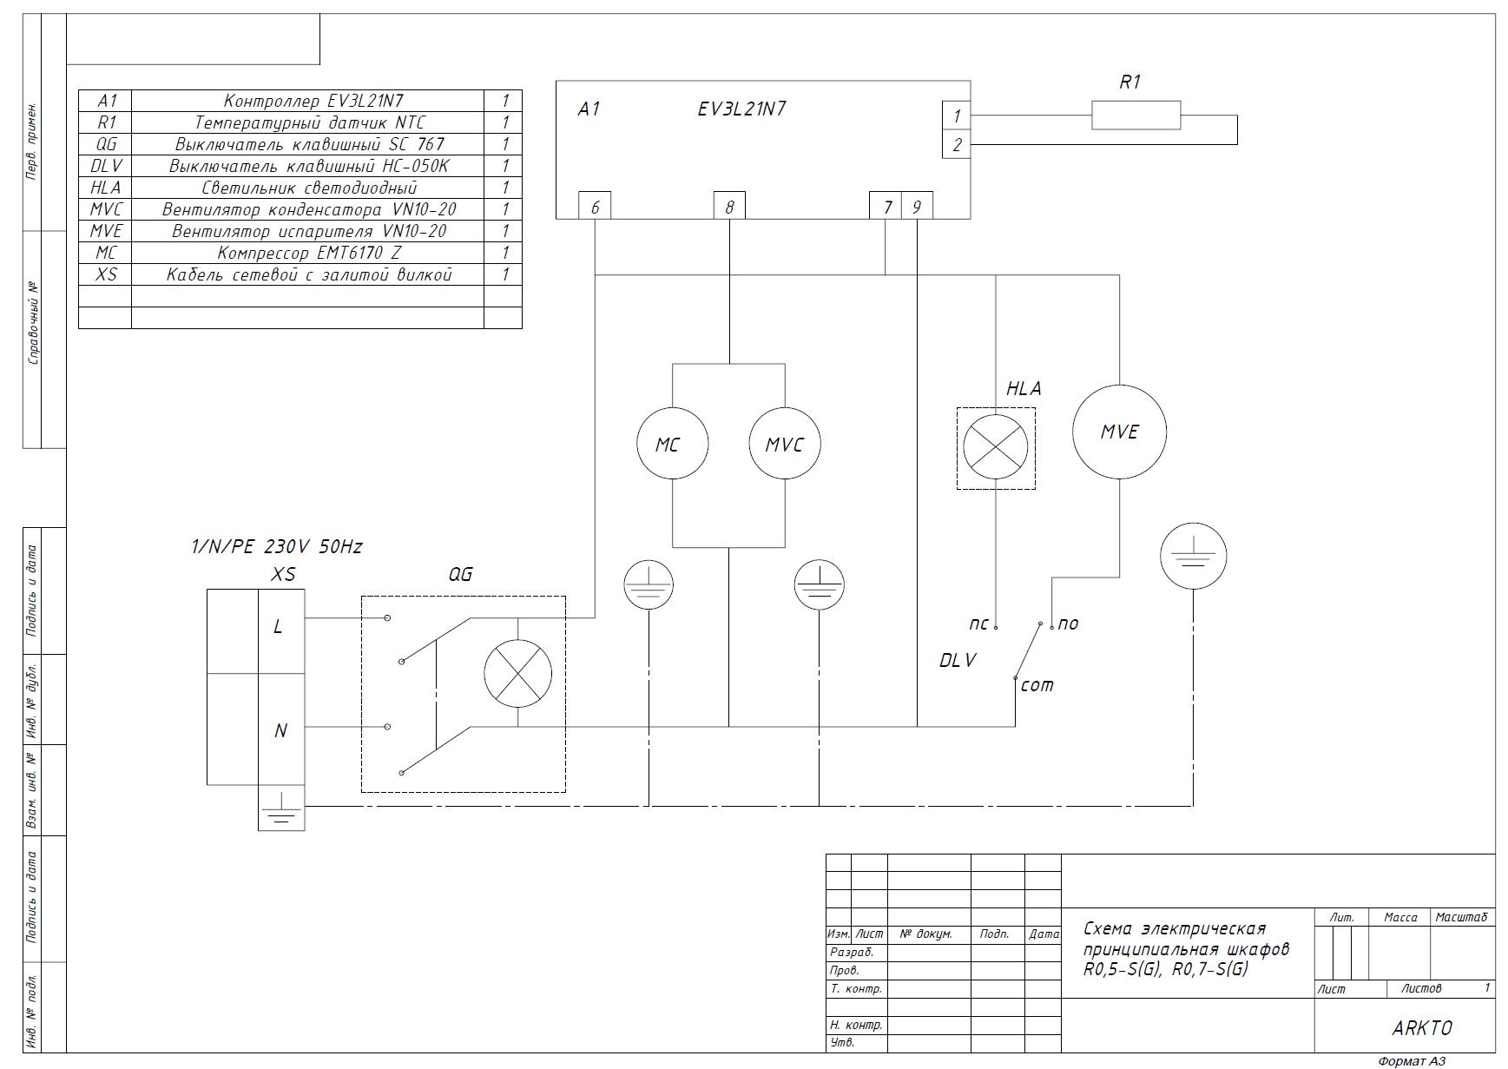
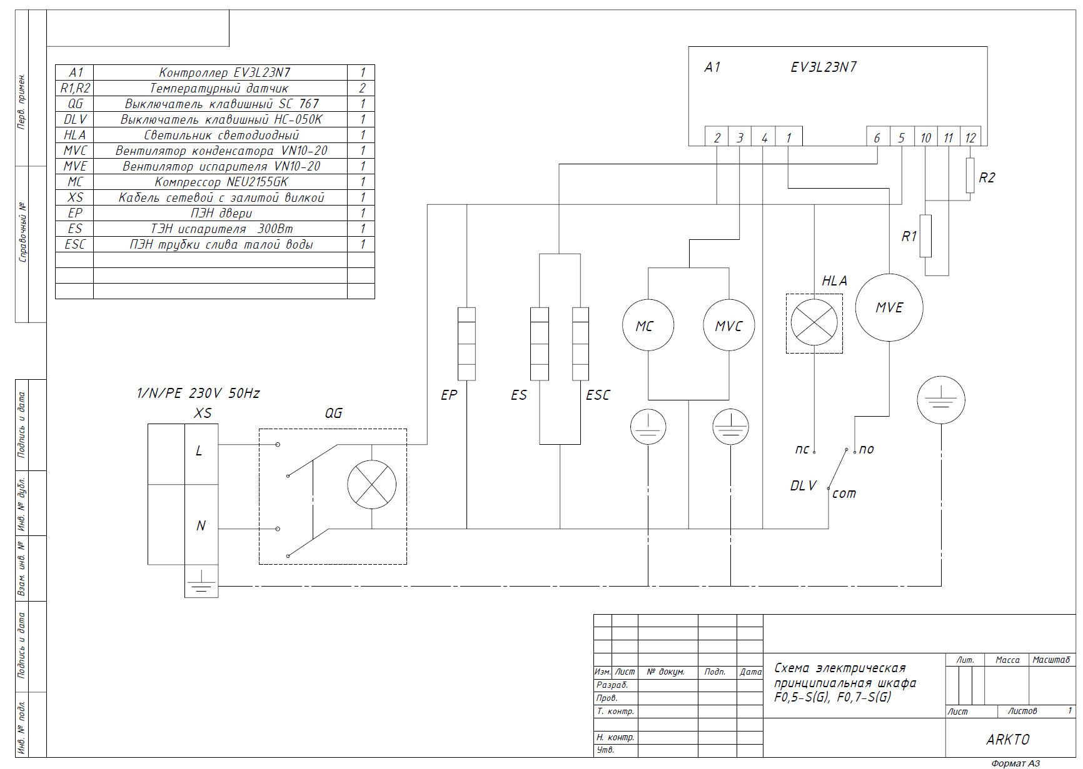
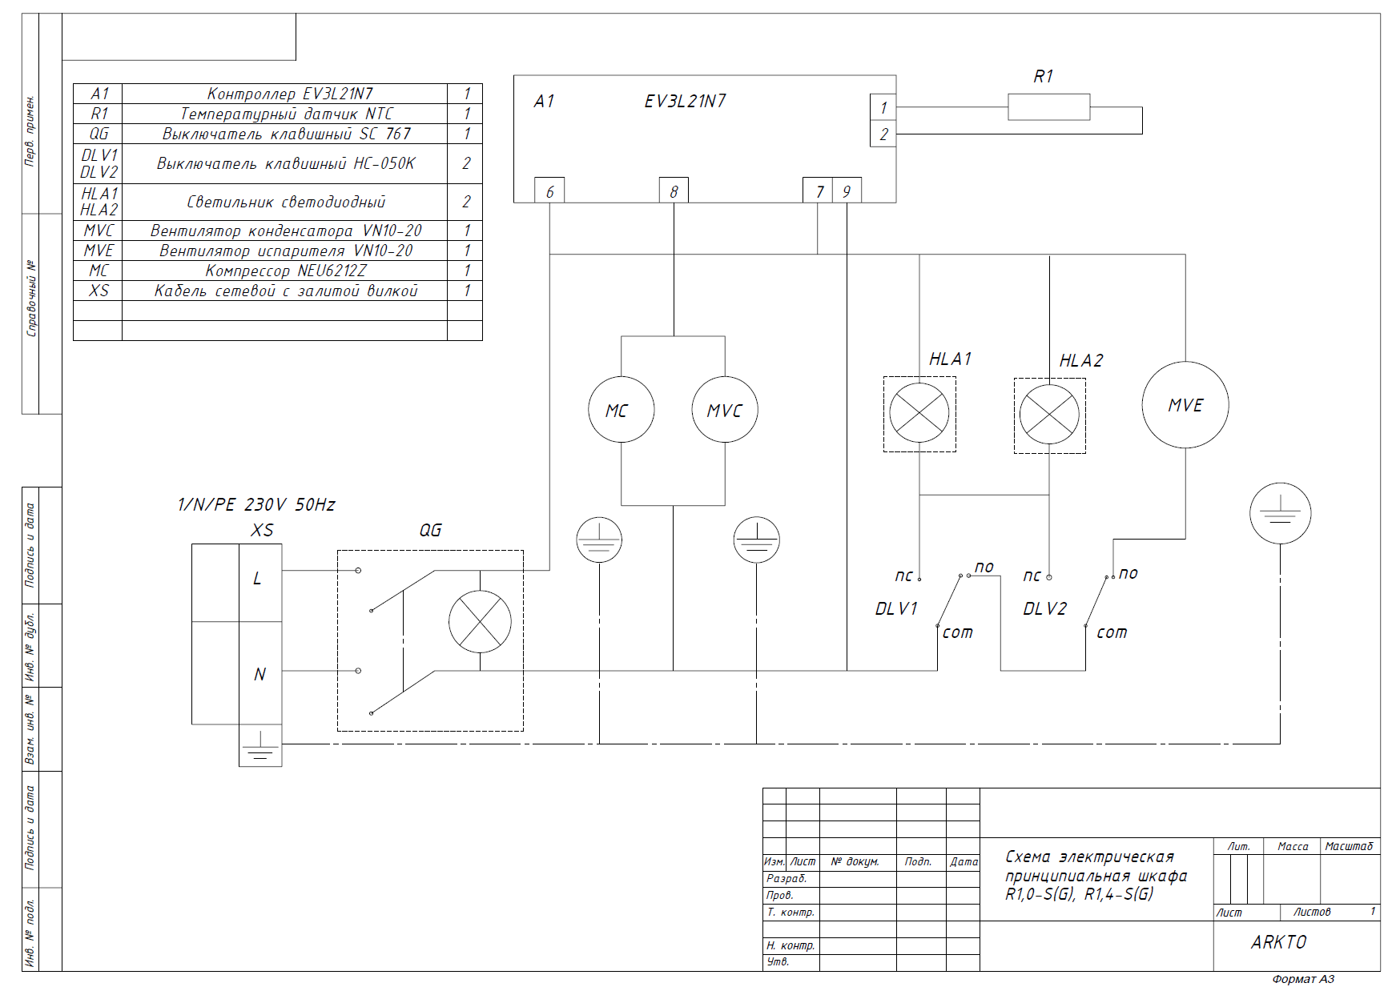
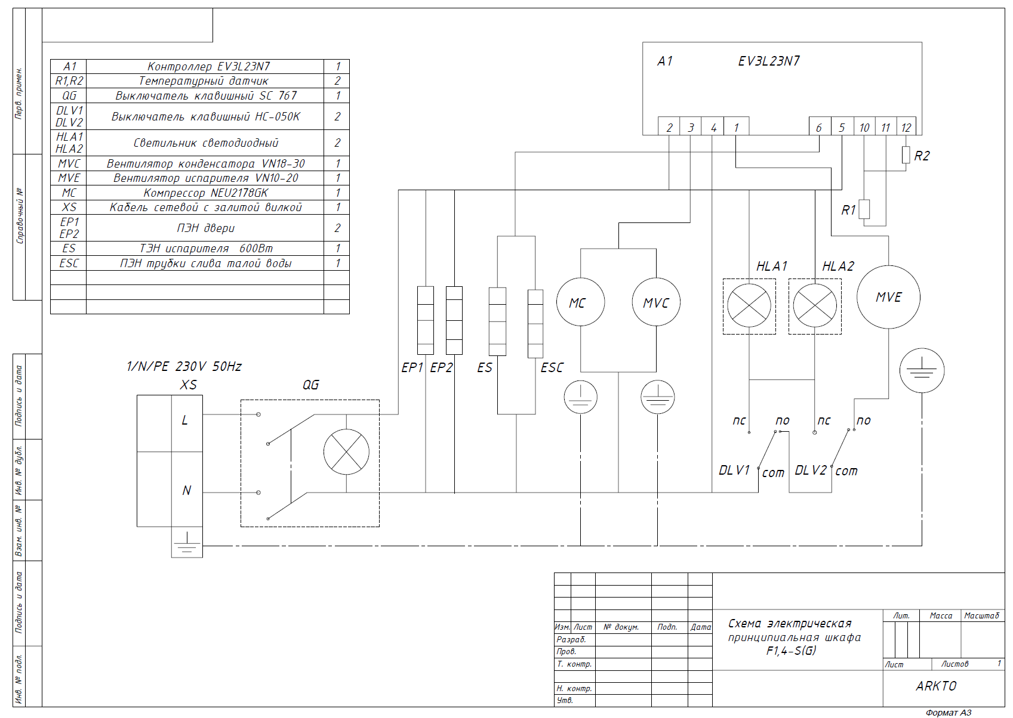

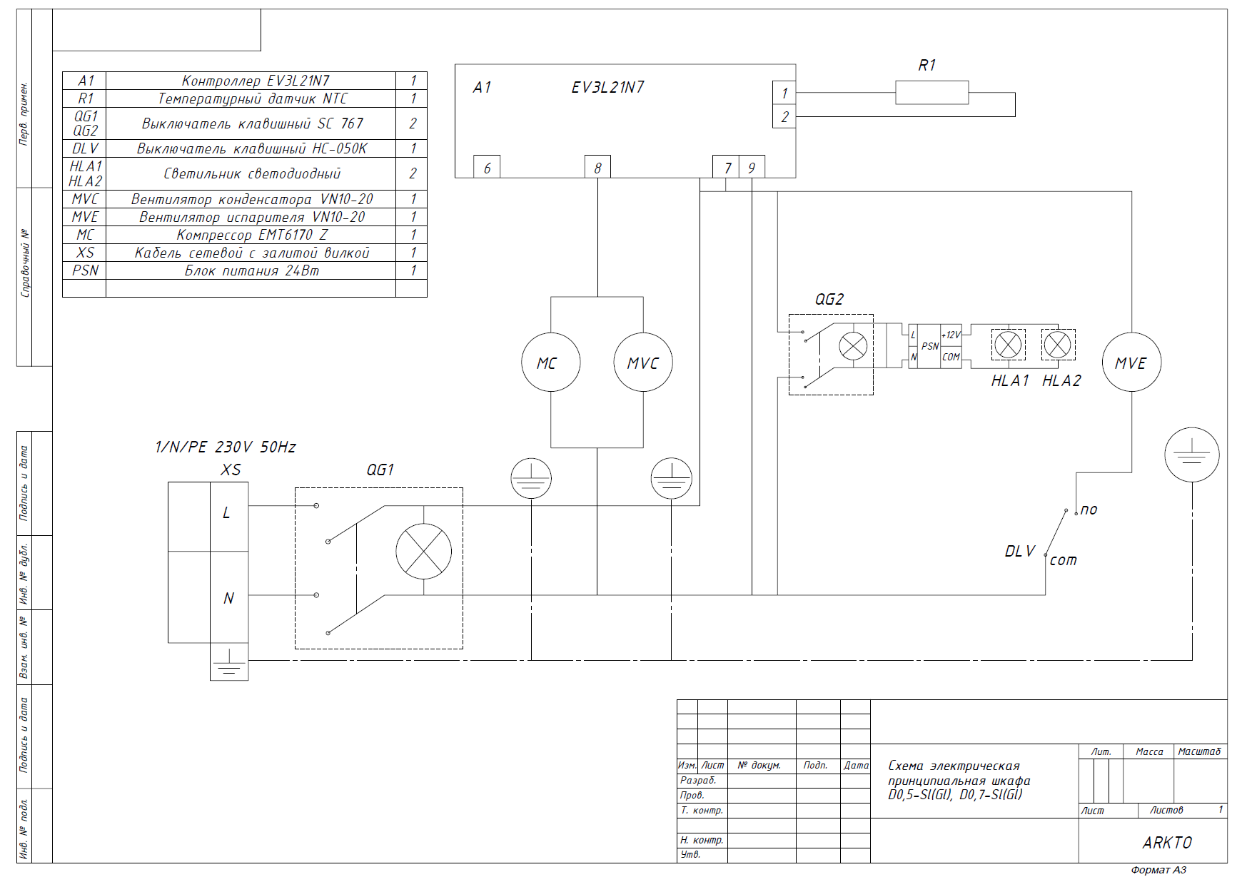

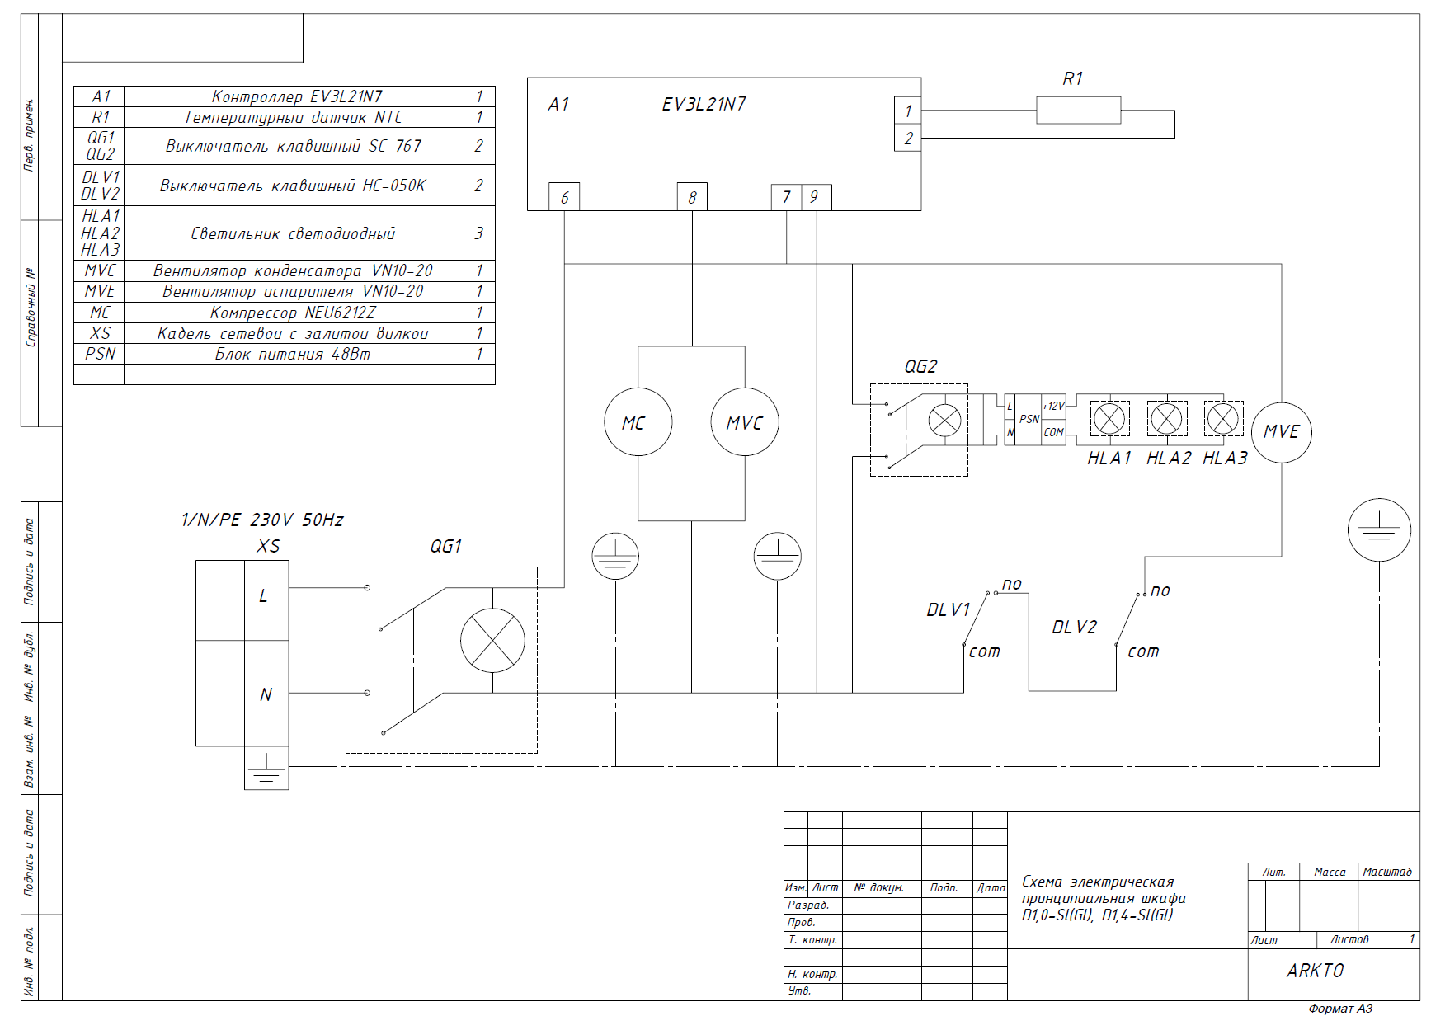

Приложение А.
(образец)
АКТ ПУСКА В ЭКСПЛУАТАЦИЮ
 | Настоящий акт составлен «____» _________________ 202____ года владельцем холодильного оборудования
 | (наименование и адрес организации, должность, фамилия, имя, отчество)
 | и представителем фирменного центра по техническому сервису
 | (наименование, должность, фамилия, имя, отчество)
 | в том, что шкаф холодильный марки |  |  |  |  |  |  | заводской номер
 | с компрессором
 | изготовленный |  |  |  | «____» _________________ 202____ года
 | пущен в эксплуатацию |  |  |  | «____» _________________ 202____ года |  |  |  |  | электромехаником
 | (наименование, должность, фамилия, имя, отчество)
 | удостоверение на право монтажа и обслуживания торгового холодильного оборудования №
 | выдано | «____» _________________ 202____ года
 | (наименование организации)
 | Холодильный шкаф принят на обслуживание представителем заказчика:
 | (наименование, должность, фамилия, имя, отчество)
 | удостоверение на право монтажа и обслуживания торгового холодильного оборудования №
 | выдано | «____» _________________ 202____ года
 | (наименование организации)
 | Владелец оборудования
 | Представитель сервисного центра
 | М.П.

Приложение Б.
(образец)
АКТ ТЕХНИЧЕСКОГО СОСТОЯНИЯ

 | Город и место приемки |  |  |  |  |  |  |  |  |  |  |  | «____» _________________ 202____ года
 | Наименование получателя (организация, предприятие)
 | Его адрес и отгрузочные реквизиты:
 | Настоящий акт составлен
 |  |  | (представитель заказчика, должность, ФИО)
 | с участием представителей
 |  |  |  | (представитель заказчика, должность, ФИО)
 | или представителя заинтересованной организации, дата и номер документа о полномочиях представителей на участие в проверке
 | телеграмма на вызов представителя производителя направлена № |  |  |  |  |  |  |  |  |  |  |  |  |  | «____» ___________ 202__ года
 | в том, что при проверке изделия
 |  |  |  |  |  | (наименование изделия)
 | заводской номер изделия |  |  |  |  |  |  |  |  |  |  |  |  |  |  | выявлено следующее
 | 1. Условия хранения изделия на складе получателя:
 | (указать, в каких условиях хранятся изделия)
 | 2. Состояние тары и упаковки
 | (указать состояние наружной маркировки, дату вскрытия тары, количество недостающих составных частей, их стоимость, недостатки тары и упаковки)
 | 3. Изделие установлено
 |  | (указать, в каких условиях установлено изделие)
 | 4. Монтаж изделия
 |  | (указать, кто и когда произвел монтаж изделия, качество монтажа)
 | 5. Состояние изделия и его комплекта поставки
 | (указать техническое состояние изделия, электрооборудования, состояние их защиты, и др., заводские номера, дату изготовления)
 | 6. Перечень отклонений (дефектов):
 | 7. Для восстановления изделия необходимо:
 | Акт составлен «____» _________________ 202__ года
 | Подписи:
 | (акт должен быть подписан всеми лицами, участвовавшими в проверке качества и комплектации изделия)
 | М.П.

